1. 我们网站登录接口 1
2. 获取任务通用结构 1
3. 注册任务详细字段 2
4. 注册时问题题库的抓取 2
5. 数据任务 3
5.1. 供应信息数据结构 3
5.2. 求购信息 4
5.3. 行情信息 5
6. 反馈接口 6

我们网站登录接口
主要username 与pwd与sign

Http://host/api?username=u11&pwd=0000&sing=askdjfaskdjfkasld;jfk

返回用户信息，json结构。。根据我们网站目前的数据表结构返回就可。。
另外，登录可以使用session机制。。。需要多返回一个session_id字段。。

其他额外的安全机制可以后期添加。。前期集中功能为主就可。。

获取任务通用结构
Http://host/api_gettask?session_id=xxxajlkdjaflkdjfls

返回json格式，具体：：
字段 | 说明
taskid: | 任务id
task_type:  。 | reg/pub 注册任务，与发布数据任务。
task_data: | 任务数据结构。。json格式。
create_time | :任务创建时间
other：其他需要的字段

注册任务详细字段

{
"action": "8112539d2b6622162dc847ec82b4fa88",
"answer": "9",
"captcha": "p7bm",
"forward": "http://demo.destoon.com/v5.0/member/login.php",
"post[areaid]": "2",
"post[company]": "我们的公司名称",
"post[cpassword]": "000000",
"post[email]": "attilax2@qq.com",
"post[gender]": "1",
"post[mobile]": "13640685012",
"post[password]": "000000",
"post[qq]": "1466519819",
"post[regid]": "6",
"post[telephone]": "020-88888888",
"post[truename]": "艾龙",
"post[type]": "私营独资企业",
"post[username]": "attilax2",
"submit": "同意以下服务条款，提交"
}

注册时问题题库的抓取

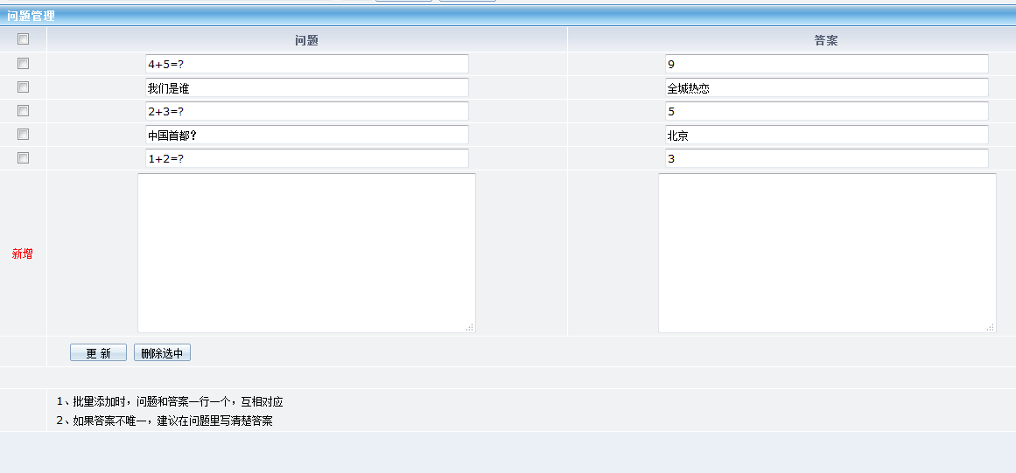

数据任务

供应信息数据结构

{
"action": "add",
"mid": "5",
"itemid": "0",
"forward": "http://demo.destoon.com/v5.0/member/my.php",
"post[typeid]": "0",
"post[title]": " 信息标题 信息标题",
"color": "",
"post[catid]": "4483",
"post[brand]": "产品品牌",
"post[content]": "详细说明详细说明详细说明详细说明详细说明详细说明",
"post[thumb]": "http://demo.destoon.com/v5.0/file/upload/201504/03/19-45-06-42-8677.png.thumb.png",
"post[thumb1]": "",
"post[thumb2]": "",
"post[totime]": "",
"post[n1]": "参数1",
"post[v1]": "v1",
"post[n2]": "参数2",
"post[v2]": "v2",
"post[n3]": "",
"post[v3]": "",
"post[unit]": "个",
"post[price]": "9",
"post[minamount]": "100",
"post[amount]": "9999",
"post[days]": "3",
"post[mycatid]": "0",
"post[elite]": "0",
"answer": "3",
"captcha": "cxwp",
"post[sync_sina]": "0",
"post[sync_qq]": "0",
"post[sync_qzone]": "0",
"submit": " 提 交 "
}
.

求购信息

{
"action": "add",
"mid": "6",
"itemid": "0",
"forward": "http://demo.destoon.com/v5.0/member/my.php?mid=5&action=add",
"post[typeid]": "0",
"post[title]": "信息标题信息标题",
"color": "",
"post[catid]": "3252",
"post[content]": "详细说明详细说明详细说明详细说明详细说明",
"post[thumb]": "http://demo.destoon.com/v5.0/file/upload/201504/03/20-02-06-57-21.png.thumb.png",
"post[thumb1]": "",
"post[thumb2]": "",
"post[totime]": "2015-04-30",
"post[n1]": "参数1",
"post[v1]": "v1",
"post[n2]": "参数2",
"post[v2]": "v2",
"post[n3]": "",
"post[v3]": "",
"post[amount]": "100",
"post[price]": "9.9",
"post[pack]": "有包装",
"post[sync_sina]": "0",
"post[sync_qq]": "0",
"post[sync_qzone]": "0",
"submit": " 提 交 "
}

行情信息

{
"action": "add",
"mid": "7",
"itemid": "0",
"forward": "http://demo.destoon.com/v5.0/member/my.php?mid=6&status=3",
"post[catid]": "453",
"post[title]": "行情标题行情标题",
"color": "",
"post[content]": "报价单报价单报价单报价单报价单",
"post[areaid]": "2",
"post[sync_sina]": "0",
"post[sync_qq]": "0",
"post[sync_qzone]": "0",
"submit": " 提 交 "
}

反馈接口

发送数据如下：：
taskid | 任务id
exe_rzt | 任务执行结果0为成功，1为失败
msg | 任务失败详细详细描述
taskid_in_website | 第三方网站的数据发布id

返回无。。
如有异常，返回异常。。

